**Реферат на тему:**

**Характеристика й обробка коренеплодів.**

Коренеплоди — це овочі, в яких їстівний потовщений стрижневий корінь. До них належать: морква, столовий буряк, редиска, редька, ріпа, бруква, біле корін­ня петрушки, пастернаку, селери, хріну.

Коренеплід складається з головки, шийки і власне кореня. Зверху він вкритий пробковою тканиною (шкіркою), під якою розміщена м'якоть (паренхімна тка­нина). Центральна частина коренеплоду називається серцевиною. Вона добре роз­винена у моркви і малопомітна в інших овочах. М'якоть коренеплодів багата поживними речовинами. Найбільше їх під пробковою тканиною (шкіркою) і мен­ше — біля серцевини. Серцевина моркви і білі кільця м'якоті столових буряків мають низьку харчову цінність, оскільки містять велику кількість клітковини.

Коренеплоди є джерелом вуглеводів (6-9 % у моркві і столових буряках), міне­ральних солей (0,7-1,0 %), вітамінів, ароматичних речовин (селера, петрушка, пастернак). У них містяться азотисті речовини (1,2-2,5 %) і клітковина (0,5-2 %).

**Морква** дуже цінний продукт харчування, оскільки має цілий комплекс вітамінів: С, В1, В2, В6, В12, В, Е, К, Р, РР, пантотенову і фолієву кислоти, велику кількість каротину (до 9 мг %), від вмісту якого залежить її колір, а також біоло­гічно активні речовини — фітонциди, мінеральні солі (кобальт, калій, залізо, мідь, фосфор, кальцій, йод, бром та ін.), ферменти, полісахариди (пектини, кліткови­на), багато цукрів (до 15 %), які легко засвоюються, органічні кислоти, флавоної­ди, ефірні олії, що зумовлюють специфічний аромат моркви.

Моркву і морквяний сік споживають при авітамінозі А, недокрів'ї, гастритах з пониженою кислотністю шлункового соку, порушенні мінерального обміну.

Морква активізує внутрішньоклітинні окислювально-відновні процеси, регу­лює вуглеводний обмін, має антисептичні, протизапальні знеболюючі властивості.

Розрізняють моркву коротку — 3,5 см, напівдовгу — 8-20 см і довгу — 20-45 см. Коротка морква має невелику серцевину, соковита, солодка, довга — велику серцевину і тверду м'якоть.

Кращими за кулінарними властивостями є сорти моркви з яскраво-оранже­вою м'якоттю, невеликою серцевиною і рівною гладенькою поверхнею.

У кулінарії вживають такі сорти моркви: Паризька каротель (коротка), Геранда, Нантська (напівдовга), Валерія (довга).

Сиру моркву використовують для салатів, відварену і припущену — для гарнірів, оздоблення холодних страв і закусок, пасеровану — для заправляння перших страв, соусів.

**Столові буряки** містять значну кількість різних цукрів (9 % сахарози), міне­ральних речовин (солей фосфору, кальцію, магнію, заліза, кобальту), пектину, вітаміни С, В1, В2, РР, фолієву кислоту. Найбільше вітаміну С у свіжій молодій буряковій гичці, яку використовують для приготування борщів.

Буряки мають лікувальні властивості: поліпшують роботу кишечника, запобі­гають розвиткові атеросклерозу і регулюють обмін речовин.

Кращі кулінарні властивості мають сорти буряків з темнозабарвленою м'якот­тю і невеликою кількістю білих кілець на розрізі, середніх розмірів, плоскоокруглої форми (Грибовський, Бордо, Єгипетський). Використовують столові буряки для приготування борщів, салатів, вінегретів, гарнірів.

**Редька** — коренеплід з гірко-гострим смаком і специфічним запахом, зумов­леним ефірними оліями і глікозидами. В ній міститься цукор (6 %), вітамін С, багато солей калію. Редьку розрізняють за кольором шкірочки (біла, чорна, сіра, фіолетова), формою (кругла, довга, напівдовга), термінами достигання (літня, зи­мова). Використовують редьку тільки сирою для салатів. У лікувальному харчу­ванні її застосовують як стимулятор виділення шлункового соку, для поліпшення апетиту і посилення діяльності кишечника. Редька сприяє виведенню з організму надлишку холестерину.

Найбільш поширені сорти Зимова кругла біла і Зимова кругла чорна.

**Ріпа** має специфічний смак (завдяки вмісту глікозидів), містить цукор (5 %), вітамін С, РР, В1, В2, мінеральні речовини. М'якоть ріпи буває білою і жовтою. Кращим сортом вважають ріпу Петровську — округло-плоскої форми з жовтою солодкуватою, без гіркоти, м'якоттю у сирому і вареному вигляді.

**Бруква** — багата на цукри (до 7,5 %), ефірні олії (0,4 %), вітаміни С (30 мг%), В,, В2, солі заліза, із своєрідним смаком і запахом. Коренеплоди бувають круглої або округло-плоскої форми. Більшу енергетичну цінність має бруква з жовтою м'якоттю.

Використовують для салатів і тушкування. У лікувальному харчуванні ріпу і брукву вживають для посилення перистальтики кишечника.

Редиска містить значну кількість вітаміну С (11-44 мг%), органічних кислот, мінеральних солей, особливо калію і заліза, глікозиди й ефірні олії, які надають їй своєрідного смаку і запаху. Розрізняють редиску за формою (кругла, овальна, видовжена), кольором (біла, рожева, червона), терміном достигання (рання, се­редня, пізня). Вона має ті самі лікувальні властивості, що і редька.

**Біле коріння петрушки, селери, пастернаку** (рис. 19) містить підвищену кількість ефірних олій, вітамін С (20-35 мг%), цукри (6,5-9,4 %), фітонциди. В дієтичному харчуванні його використовують при неврозах, ожирінні, захворю­ваннях печінки і серцево-судинної системи. При захворюванні нирок і подаг­рі біле коріння споживати не рекомендується, оскільки воно містить пуринові основи.

**Хрін** має гострий і пекучий смак і запах, які зумовлені аліловим гірчичним маслом, що утворюється при гідролізі глікозиду синігрину. Він багатий на вітамін С (55 мг%), фітонциди, мінеральні солі калію, кальцію, магнію, заліза, міді, фос­фору. Хрін збуджує апетит, поліпшує діяльність кишечника.

Коренеплоди, які надходять на підприємства харчування, повинні бути ціли­ми, свіжими, чистими, без тріщин, захворювань і пошкоджень сільськогоспо­дарськими шкідниками, одного ботанічного сорту, правильної форми, з довжи­ною гички не більше 2 см.

Залежно від якості моркву і буряки ділять на два товарних сорти: відбірний і звичайний. Розмір моркви по поперечному діаметрові для відбірного сорту — 3-5 см, для звичайного — 2,5-7 см; буряків — відповідно 5-10 і 5-14 см.

Відбірні коренеплоди повинні надходити без дефектів і залишків землі.

Коренеплоди звичайного сорту можуть мати до 1 % залишків землі, допус­кається до 5 % (в сукупності) коренеплодів з тріщинами, неправильної форми, з механічними пошкодженнями, зів'ялих.

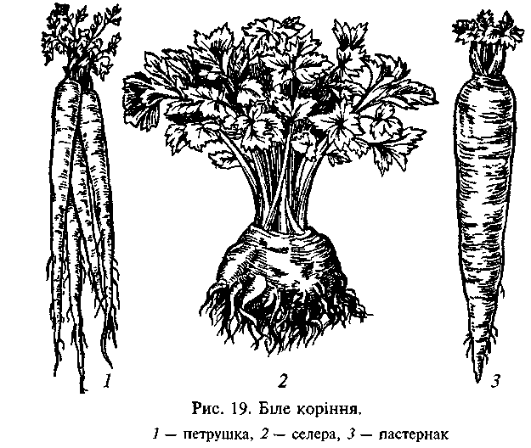

Обробка коренеплодів. Моркву, столові буряки, редьку, ріпу, брукву обробля­ють механічним або термічним способом (як і картоплю), а також вручну (довгу моркву тільки вручну). Процес обробки включає такі операції: сортування, миття, обчищання, промивання, нарізування.

Сортують коренеплоди за розміром і якістю, видаляють пошкоджені і зіпсо­вані, у молодих буряків і моркви відрізують бадилля, миють у мийних машинах або у ваннах, обчищають у картоплечистках, термоагрегатах або вручну, дочища­ють після механічного обчищання і промивають.

Видаляйте позеленілу головку моркви — вона гірчить.

Р а н н ю моркву можна не обчищати, а тільки ретельно помити її.

У червоної редиски зрізують бадилля і корінці, потім добре промивають, у білої редиски обчищають шкірочку.

Петрушку, селеру, пастернак сортують, відрізують зелень і корінці, миють і обчищають від шкірочки вручну, промивають.

Хрін миють, обчищають і промивають уручну. Для обробки хріну використо­вують столи з витяжними шафами. В'яле коріння хріну перед обчищанням замо­чують у холодній воді.

Для приготування страв коренеплоди нарізують простими або складними фор­мами, механічним способом або вручну.

**Форми нарізування моркви та її кулінарне використання.** Прості форми нарізування моркви — соломка, брусочки, кубики, часточки, скибочки, кружальця.

Соломка. При нарізуванні вручну моркву спочатку нарізують навскіс на плас­тинки 0,2 см завтовшки, потім шаткують їх соломкою 4-5 см завдовжки (квадрат­ний переріз 0,2x0,2 см). Використовують для приготування борщів (крім селянського і полтавського), юшок з локшиною, розсольників, котлет морквяних, маринаду овочевого.

Брусочки. Сиру моркву нарізують упоперек на циліндри 3,5-4,0 см заввишки, потім на пластинки 0,5 см завтовшки і брусочки. Використовують для припускання, шпигування м'яса, приготування юшки з макаронами, бульйону з овочами.

Обчищайте шкірку моркви, петрушки, селери, пастернаку гострим ножем і дуже тоненько, щоб вони не потемніли.

Кубики. Моркву нарізують на довгі брусочки, потім упоперек на середні або дрібні кубики, як картоплю. Середні кубики сирої моркви для припускання і тушкування, дрібні кубики сирої моркви — для приготування перших страв, ва­реної — для холодних закусок.

Часточки. Моркву нарізують на циліндри 4 см заввишки, які розрізають уз­довж на чотири частини. Використовують для припускання, тушкування.

Скибочки. Моркву нарізують на часточки або брусочки, а потім упоперек на скибочки 0,2-0,3 см завтовшки. За розміром скибочки бувають великі (довжина ребра 2-2,5 см) і середні (1-1,5 см). Використовують великі скибочки сирої мор­кви для борщів селянського і полтавського, середні скибочки вареної моркви — для салатів і вінегретів.

Кружальця. Моркву однакового діаметра (2-2,5 см) нарізують упоперек на кру­жальця 0,1-0,3 см завтовшки. Використовують кружальця сирої моркви для юшки селянської, вареної — для холодних страв.

Складні форми нарізуван­ня моркви (рис. 16). При нарізу­ванні моркви складними формами за­стосовують спосіб обточування та кар­бування (рис. 20).

Моркву однакового діаметра об­точують, потім карбують корінчастим або карбувальним ножем, з карбованої моркви нарізують зірочки, шестерні, гребінці.

Зірочки, шестерні. Моркву карбу­ють, потім нарізують упоперек 1-1,5 см завтовшки. Використовують для офор­млення страв.

Гребінці. Карбовану моркву розрі­зають уздовж навпіл, а потім навскіс 0,2 см завтовшки — для оформлення страв.

Кульки, горішки, шпалки. Моркву нарізують так, як картоплю. Використовують на гарнір для холодних страв відвареною.

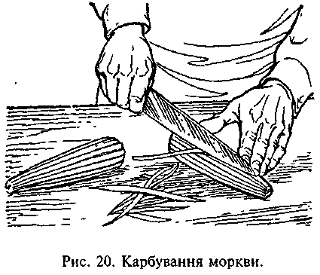

**Форми нарізування буряків, їх кулінарне використання.**

Столові буряки нарізують простими і складними формами для приготування борщів, вінегретів, гарнірів.

Соломка. Нарізують буряки так, як картоплю, для борщів (крім селянського і полтавського), маринаду овочевого.

Скибочки. Буряки нарізують і використовують як моркву.

Кубики. Нарізують сирі або варені буряки середніми й дрібними кубиками так, як картоплю. Використовують середні кубики сирих буряків для тушкування, дрібні варених буряків — для приготування холодних закусок.

Варені буряки нарізують кульками, зірочками, гребінцями для оформлення холодних страв.

Форми нарізування решти коренеплодів. Ріпу, редьку, брукву шаткують солом­кою (як і картоплю) для приготування салатів.

Не зберігайте обчищені й нарізані коренеплоди у воді: вітаміни, вугле­води і мінеральні речовини легко розчиняються в ній.

3берігайте коренеплоди цілими, а не нарізаними, накривши чистою воло­гою тканиною.

Для тушкування ріпу і брукву нарізують часточками або кубиками (як картоплю).

Петрушку, селеру, пастернак шаткують соломкою так само, як і моркву. Ви­користовують для приготування перших страв і соусів.

Корінь хріну подрібнюють на тертці (для холодних соусів) або зіскрібають уздовж стружечкою (0,1-0,2 см завтовшки) і використовують на гарнір до страв з м'яса.

Редиску нарізують кружальцями 0,1-0,15 см завтовшки для приготування са­латів. Для прикрашення страв редиску нарізують у вигляді троянди.